**Test de evaluare sumativa**

1 Completaţi spaţiile punctate astfel încât următoarele afirmaţii să fie adevărate:

a) Corpul care a c*cedat* electroni este încărcat cu sarcină electrică negativă.

b) Cea mai mică sarcină electrică existentă în natură în stare liberă este numită *sarcină electrică elementară*.

c) În interiorul conductorului aflat în câmp electrostatic intensitatea câmpului electric *este nulă*.

2 Stabiliţi corespondenţa dintre următoarele mărimi fizice şi unităţile în care ele se exprimă:

sarcina electrică *C*

intensitatea câmpului electric *N/C*

diferenţa de potenţial *V*

capacitatea electrică *F*

3 Determinaţi valoarea de adevăr a următoarelor afirmaţii, marcând „A”, dacă afirmaţia este adevărată, şi „F”, dacă afirmaţia este falsă:

a) Intensitatea câmpului electric în punctul dat este egală cu *produsul* dintre forţa ce acţionează asupra sarcinii punctiforme aflate în acest punct şi valoarea acestei sarcini.  **F**

b) Lucrul efectuat de câmpul electrostatic la deplasarea în el a unei sarcini electrice punctiforme depinde de poziţia iniţială şi poziţia finală ale acesteia, *precum şi de forma traiectoriei parcurse între aceste poziţii*. **F**

c) La mărirea distanţei dintre plăcile paralele ale unui condensator plan, capacitatea electrică a lui se măreşte. **A**

Itemii 4 şi 5 sunt alcătuiţi din câte două afirmaţii legate între ele prin conjuncţia deoarece. Stabiliţi dacă afirmaţiile sunt adevărate (scriind A) sau false (scriind F) şi dacă între ele există relaţia cauză–efect (scriind da sau nu).

4 Liniile de intensitate ale câmpului electrostatic nu se intersectează, deoarece liniile de intensitate ale câmpului electric omogen sunt paralele între ele şi echidistante.

Răspuns: **F** ; **A** ; **NU**

5 Lucrul efectuat la deplasarea sarcinii electrice punctiforme pe suprafaţa unui conductor este nul, deoarece potenţialul electric ia una şi aceeaşi valoare în toate punctele conductorului.

Răspuns: **A** ; **A** ; **DA** .

6 Forţa de interacţiune dintre sarcinile electrice punctiforme q1 = 6 μC şi q2 = 5 μC este egală cu 12 N. Determinaţi:

a) distanţa dintre sarcini;

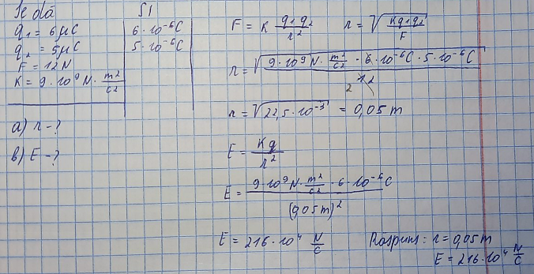b) intensitatea câmpului electric creat de sarcina electrică q1 în punctul în care se află sarcina q2.

7 Două condensatoare având capacităţile electrice egale cu 40 nF şi 24 nF sunt legate în serie. Să se calculeze energia acumulată de fiecare condensator, dacă tensiunea electrică aplicată grupării de condensatoare este egală cu 32 V.

8 Două condensatoare cu aer, identice, sunt unite în serie şi conectate la o sursă de tensiune electrică. Energia înmagazinată de gruparea de condensatoare este egală cu 2,5 · 10–7 J. Care este energia grupării după ce spaţiul dintre armăturile unuia dintre ele a fost umplut cu dielectric a cărui permitivitate relativă este egală cu 4?

